TECHNOLOGIE | CLASSE DE 4 ^{EME} | Séquence 2 -  Chaine d’énergie / Chaine d’information | Nom : ……………………………..

Connaissances  Capacités | 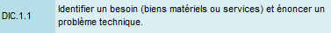
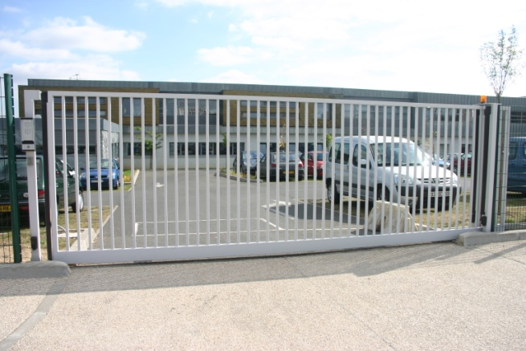
Problème ?

- Qu’est-ce que représente cette photo ?

Afin de savoir de quoi nous parlons, nous allons nous déplacer vers une barrière disponible dans l’établissement.
J’attends du respect pour les autres classes et du savoir-vivre en se déplaçant en gardant le silence et en restant groupé.

Consigne :

- Comment comprendre un système automatisé ?
Condition de travail :
- Document ci-contre, travail seul.
- Support de feuille pour écrire debout.
Situation Problème 1:
Je regarde : | Je relève :
- La matière
- Les dimensions

- Le moteur
- Le système d’ouverture
- Les petites cellules
- La commande pour ouvrir

- Les déplacements du portail
- Le guidage

- Détaillons les blocs fonctionnels ….
Situation Problème 2:
A l’aide des images ci-dessous, complétez ce tableau.
Bloc 1 | Bloc 2 | Bloc 3 | Bloc 4 | Bloc 5 | Bloc 6
Je demande l’entrée ou la sortie | Je traite l’information et donne des ordres | Je crée le mouvement | Je guide la barrière | Je vérifie les positions de la barrière. | Je sécurise le passage

